Nachweis von Monotonie & Beschränktheit

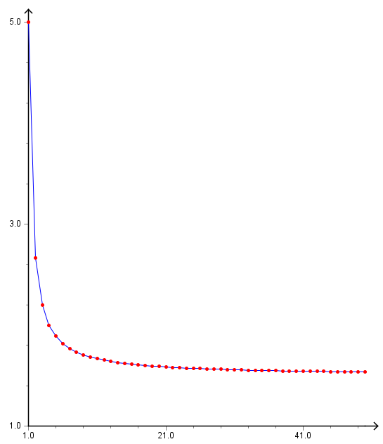
Beschränktheit:
Wir betrachten die Folge $a_{n}=\frac{3n+2}{2n-1}, n≥1$.
In einem ersten Schritt wollen wir eine Vermutung über das Monotonieverhalten der Folge aufstellen. Das können wir tun, indem wir einige Glieder berechnen (händisch, mit Excel, …) oder indem wir den Folgenplotter verwenden:
Die Graphik legt auf jeden Fall die Vermutung nahe, dass die Folge nach unten beschränkt ist.
Der Wert 1 scheint eine sichere untere Schranke zu sein.
Wir stellen also die Behauptung auf, dass 1 eine untere Schranke der Folge ist.
Wie können wir das beweisen?
Wir müssen nachprüfen, ob die Definition für die Beschränktheit nach unten mit der unteren Schranke 1 erfüllt ist:
$$Für alle k gilt: a_{k}≥1, d.h. \frac{3k+2}{2k-1}≥1$$
Wenn wir diesen letzten Ausdruck betrachten, dessen Richtigkeit wir nachweisen sollen, stellen wir schnell fest, dass wir so nichts darüber aussagen können, da der Ausdruck für jedes $k∈N$ gelten muss.
Wir können jedoch folgenden „Trick“ anwenden:
Wir wenden eine Serie von Äquivalenzumformungen auf die Ungleichung an, um dadurch eine Ungleichung zu erhalten, der wir es leicht ansehen, ob sie eine wahre oder falsche Aussage darstellt.
Dann benützen wir die Natur der Äquivalenzumformungen ($⟺$), die besagt, dass 2 Aussagen, die durch Äquivalenzumformungen zusammen hängen immer den gleichen Wahrheitswert liefern. D.h. die eine Aussage ist genau dann wahr (falsch), wenn die andere wahr (falsch) ist:
$$\frac{3k+2}{2k-1}≥1 |⋅(2k-1) \\ ⟺ 3k+2≥2k-1 |-2-2k \\ ⟺ k≥-3$$
Diese Aussage ist offensichtlich für jede natürliche Zahl wahr. Damit (wegen den Äquivalenzumformungen) können wir schließen, dass auch die Aussage, mit der wir gestartet sind für jede natürliche Zahl k wahr ist. Wir haben also die Definition nachgewiesen und damit bewiesen, dass 1 eine Untere Schranke von $a_{n}=\frac{3n+2}{2n-1}, n≥1$ ist.

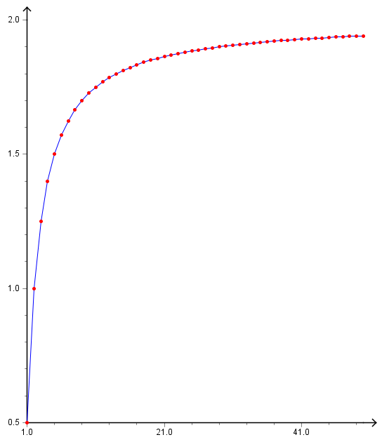
Monotonie:
Wir betrachten die Folge $a_{n}=\frac{2n-1}{n+1}, n≥1$.
Erster Schritt: Die ersten Folgeglieder anschauen:
Zweiter Schritt: Behauptung aufstellen: Die Folge ist streng monoton wachsend.
Dritter Schritt: Beweisen der Behauptung durch nachweisen der Definition. Wir verwenden dabei das gleiche Prinzip der Äquivalenzumformungen wie oben:
Definition: $Für alle k∈{N muss gelten: a}_{k}<a_{k+1}, d.h. \frac{2k-1}{k+1}<\frac{2(k+1)-1}{(k+1)+1}$
$$⟺ \frac{2k-1}{k+1}<\frac{2k+1}{k+2} |⋅(k+1)(k+2) \\ ⟺ \left(2k-1\right)\left(k+2\right)<\left(2k+1\right)\left(k+1\right) \\ ⟺ 2k^{2}+3k-2<2k^{2}+3k+1 |-2k^{2}-3k \\ ⟺ -2<1$$
Wiederum sind wir zu einer Aussage gekommen, die offensichtlich für alle natürlichen Zahlen k wahr ist. Daraus können wir wegen den Äquivalenzumformungen schließen, dass auch die Aussage, mit der wir begonnen haben, wahr ist. Also ist die definierende Eigenschaft erfüllt, wir haben also bewiesen, dass die Folge streng monoton wachsend ist.

